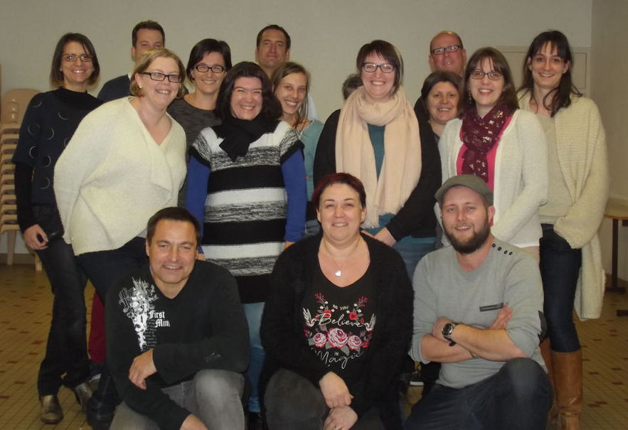
Membres OGEC 2017 / 2018
Présidente : Emilie GRENET
Vice-présidente : Gaëlle HINAULT
Trésorière générale : Elodie DECAYEUX
Secrétaire : Gladys BODIN
Trésorière cantine et rétributions : Aurélie GREFFARD
Vice-trésorière cantine et rétributions : Espérance GUICHETEAU
Trésorière fête : Christelle PICARD
Responsable travaux : Sébastien ARRIVE
Membres : Tony ANDOUARD, Damien BARATON, Françoise BONNIN,
Kévin HERBRETEAU, Marina MARY, Ronan PHILIPPE, Pauline SOULLARD, Nathalie TEILLET

